BÀI GIẢI VẬT LÝ 3 VÀ THÍ NGHIỆM
Họ tên: Thái Mạnh Đạt – MSSV: K26DTCN083 – Lớp: D26TXCN01-K
[GHI CHÚ – KHÔNG CHÉP: Đoạn nào mở đầu bằng "GHI CHÚ – KHÔNG CHÉP" thì bỏ qua. Hình vẽ đen trắng, chỉ gồm nét thẳng, cung tròn và ký hiệu, chép lại bằng thước và bút chì là được. những chỗ đề bị mất số liệu, mình đã ghi rõ giả thiết ngay trong bài. Hằng số dùng đúng như đề cho: h = 6,625.10⁻³⁴ Js; c = 3.10⁸ m/s; e = 1,6.10⁻¹⁹ C; m_{e} = 9,1.10⁻³¹ kg. Viết tắt hc = 1,9875.10⁻²⁵ J.m.]

ĐỀ SỐ 1
Câu 1.
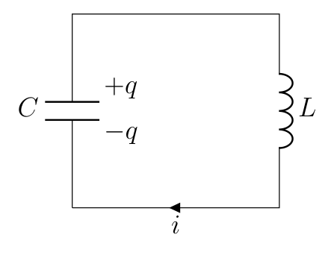
Hình 1. Mạch dao động LC.
Tần số góc: ω = 1/√(LC) = 1/√(1.0,25.10⁻⁶) = 2000 rad/s.
Dòng điện là đạo hàm của điện tích: i = q' = –ωQ₀sinωt, với I₀ = ωQ₀ = 2000.2,5.10⁻⁶ = 5.10⁻³ A.
Vậy i = –5.10⁻³sin(2000t) (A) hay i = 5.10⁻³cos(2000t + π/2) (A).
Câu 2.
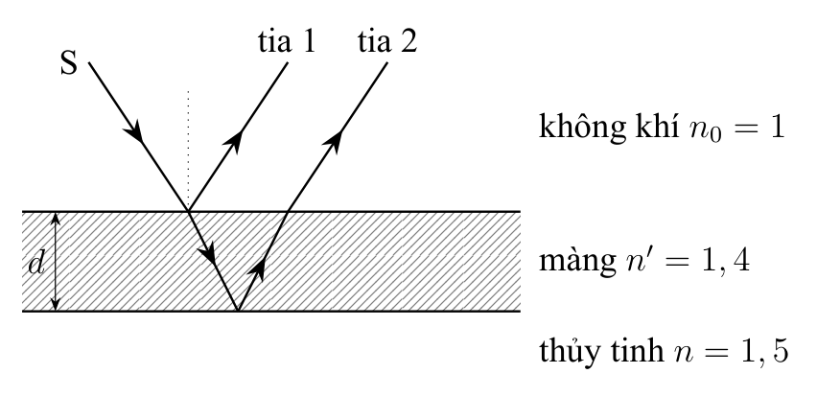
Hình 2. Giao thoa do phản xạ trên hai mặt màng mỏng.
Ánh sáng đi từ không khí (n₀ = 1) vào màng (n' = 1,4) rồi tới thủy tinh (n = 1,5). Cả hai lần phản xạ đều xảy ra trên môi trường chiết quang hơn nên mỗi tia đều bị mất nửa bước sóng, hai phần này triệt tiêu nhau.
Hiệu quang lộ: ΔL = 2dn'.
Điều kiện cực tiểu: 2dn' = (2k + 1)λ/2. Độ dày nhỏ nhất ứng với k = 0:
d_{min} = λ/(4n') = 0,6/(4.1,4) ≈ 0,107 μm.
Đáp số: d_{min} ≈ 0,107 μm.
Câu 3.
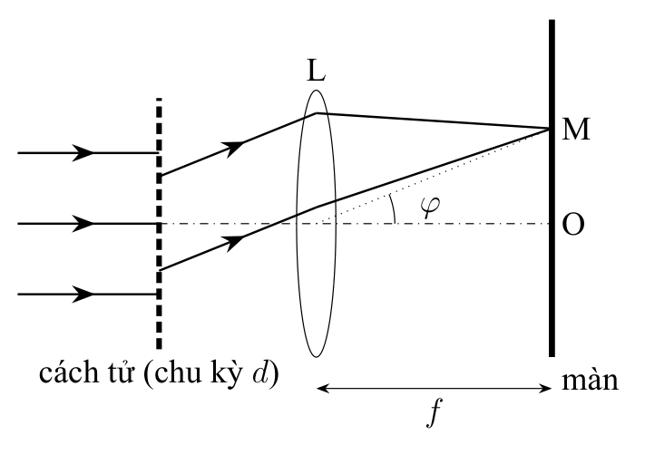
Hình 3. Nhiễu xạ qua cách tử phẳng, ảnh hứng ở tiêu diện thấu kính L.
Vị trí vạch cực đại của cách tử: d.sinφ = kλ. Hai vạch trùng nhau khi có cùng góc φ:
2λ₂ = 3λ₁ ⇒ λ₂ = 3.460/2 = 690 nm.
Đáp số: λ₂ = 690 nm.
Câu 4.
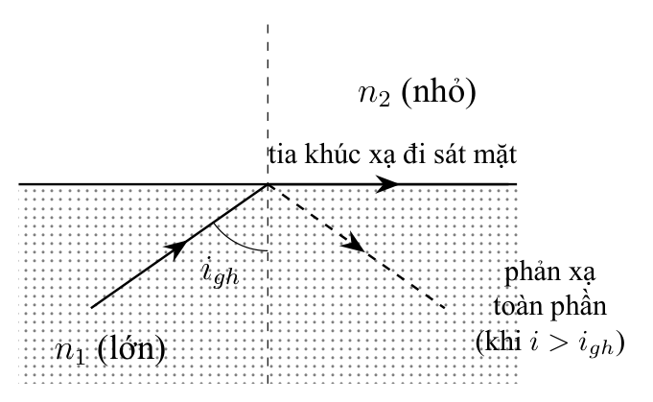
Hình 4. Phản xạ toàn phần khi ánh sáng đi từ môi trường chiết quang hơn (n₁) sang kém hơn (n₂).
Tia sáng đi từ chất lỏng (n₁ = 1,6) tới đáy bình thủy tinh (n₂ = 1,5), tức là đi từ môi trường chiết quang hơn sang môi trường kém hơn nên có thể phản xạ toàn phần.
sin i_{gh} = n₂/n₁ = 1,5/1,6 = 0,9375 ⇒ i_{gh} ≈ 69,6° (≈ 69°38').
Đáp số: i_{gh} ≈ 69°38'.
Câu 5.
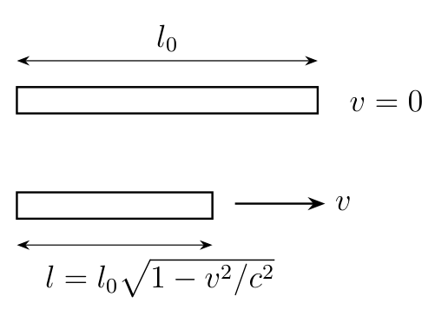
Hình 5. Sự co ngắn chiều dài theo phương chuyển động.
Theo thuyết tương đối, chiều dài theo phương chuyển động: l = l₀√(1 – v²/c²). Kích thước giảm 1,5 lần ⇒ √(1 – v²/c²) = 1/1,5 ⇒ γ = 1,5.
Động năng proton: W_{đ} = (γ – 1)m₀c² = 0,5.1,67.10⁻²⁷.9.10¹⁶ = 7,515.10⁻¹¹ J.
Động năng có được nhờ điện trường: eU = W_{đ} ⇒ U = 7,515.10⁻¹¹/1,6.10⁻¹⁹ ≈ 4,7.10⁸ V.
Đáp số: U ≈ 4,7.10⁸ V.
Câu 6.
Động lượng electron: p = √(2mW_{đ}) = √(2.9,1.10⁻³¹.10.1,6.10⁻¹⁹) ≈ 1,71.10⁻²⁴ kg.m/s.
Độ bất định động lượng cỡ chính động lượng: Δp ≈ p. Theo hệ thức bất định Δx.Δp ≈ h:
Δx ≈ h/p = 6,625.10⁻³⁴/1,71.10⁻²⁴ ≈ 3,9.10⁻¹⁰ m.
Kích thước nhỏ nhất của nguyên tử cỡ 10⁻¹⁰ m (≈ 3,9.10⁻¹⁰ m).
Câu 8.
Hình 6. Mạch dao động LC.
ω = 1/√(LC) = 1/√(1,015.0,025.10⁻⁶) ≈ 6280 rad/s ≈ 2000π rad/s.
I₀ = ωQ₀ = 2000π.2,5.10⁻⁶ = 5π.10⁻³ ≈ 1,57.10⁻² A.
i = –1,57.10⁻²sin(2000πt) (A).
Câu 9.
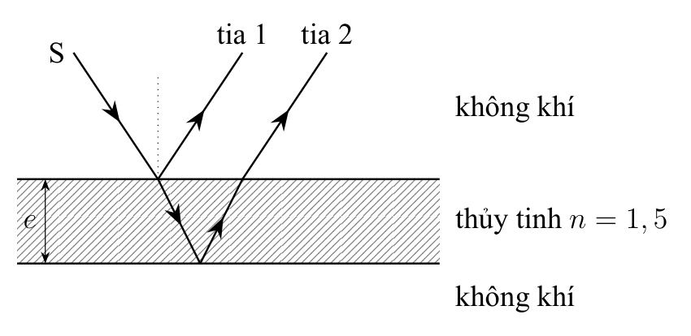
Hình 7. Giao thoa do phản xạ trên hai mặt bản thủy tinh đặt trong không khí.
Bản thủy tinh đặt trong không khí: tia phản xạ ở mặt trên bị mất λ/2, tia ở mặt dưới thì không.
Điều kiện tăng cường: 2en – λ/2 = kλ ⇒ λ = 4en/(2k + 1) = 2,4/(2k + 1) (μm).
k = 1: λ = 0,8 μm (ngoài vùng thấy được); k = 2: λ = 0,48 μm (nhận); k = 3: λ ≈ 0,34 μm (loại).
Đáp số: chỉ có bước sóng λ = 0,48 μm được tăng cường.
Câu 10.
Hình 8. Nhiễu xạ qua cách tử phẳng, ảnh hứng ở tiêu diện thấu kính L.
Hai vạch trùng nhau: 3λ₂ = 2λ₁ ⇒ λ₂ = 2.660/3 = 440 nm.
Đáp số: λ₂ = 440 nm.
Câu 11.
W_{đ} = mc² – m₀c² = 3m₀c² ⇒ mc² = 4m₀c² ⇒ m = 4m₀.
m = 4.9,1.10⁻³¹ = 3,64.10⁻³⁰ kg.
Câu 12.
v/c = 2/3 ⇒ γ = 1/√(1 – 4/9) ≈ 1,342.
p = γm₀v = 1,342.9,1.10⁻³¹.2.10⁸ ≈ 2,44.10⁻²² kg.m/s.
λ = h/p = 6,625.10⁻³⁴/2,44.10⁻²² ≈ 2,71.10⁻¹² m.
Đáp số: λ ≈ 2,71.10⁻¹² m.
Câu 13.
Hình 9. Mạch dao động LC.
Từ phương trình: I₀ = 0,02 A, ω = 400π rad/s.
Năng lượng bảo toàn: LI₀²/2 = CU₀²/2, với C = 1/(ω²L) ⇒ U₀ = ωLI₀ = 400π.1.0,02 ≈ 25,1 V.
W_{từ max} = LI₀²/2 = 1.(0,02)²/2 = 2.10⁻⁴ J.
Đáp số: U₀ ≈ 25,1 V; W_{max} = 2.10⁻⁴ J.
Câu 14.
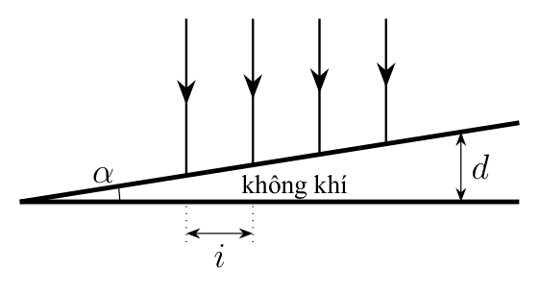
Hình 10. Nêm không khí góc α, các vân cách nhau khoảng i.
Với nêm không khí, khoảng vân: i = λ/(2α). Độ rộng 10 khoảng vân là 10 mm ⇒ i = 1 mm.
α = 1' = (1/60).(π/180) ≈ 2,91.10⁻⁴ rad.
λ = 2αi = 2.2,91.10⁻⁴.10⁻³ ≈ 0,582.10⁻⁶ m.
Đáp số: λ ≈ 0,58 μm.
Câu 15.
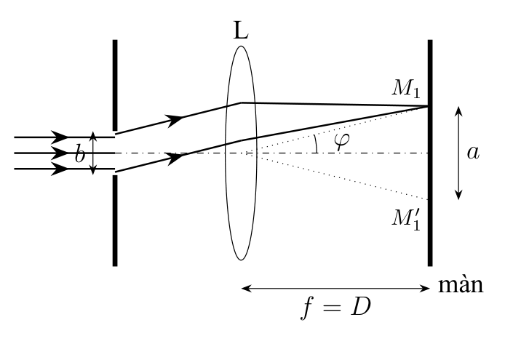
Hình 11. Nhiễu xạ qua một khe hẹp bề rộng b, a là bề rộng cực đại giữa.
Cực tiểu thứ nhất: sinφ = λ/b. Vì góc nhỏ nên bề rộng cực đại giữa: a = 2f.λ/b.
f = ab/(2λ) = 1,2.10⁻².0,1.10⁻³/(2.0,6.10⁻⁶) = 1 m.
Màn đặt ở tiêu diện nên khoảng cách từ màn đến thấu kính là 1 m.
Câu 16.
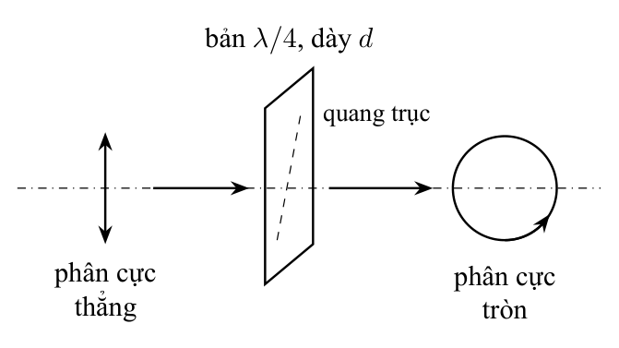
Hình 12. Bản phần tư bước sóng biến ánh sáng phân cực thẳng thành phân cực tròn.
Muốn ánh sáng phân cực thẳng thành phân cực tròn thì bản phải là bản phần tư bước sóng:
(n_{e} – n_{o})d = (2k + 1)λ/4 ⇒ d = (2k + 1).0,589.10⁻⁶/(4.0,009) = (2k + 1).0,01636 mm.
Điều kiện d ≤ 0,5 mm ⇒ 2k + 1 ≤ 30,5 ⇒ lấy 2k + 1 = 29 (k = 14).
d_{max} = 29.0,01636 ≈ 0,474 mm.
Câu 17.
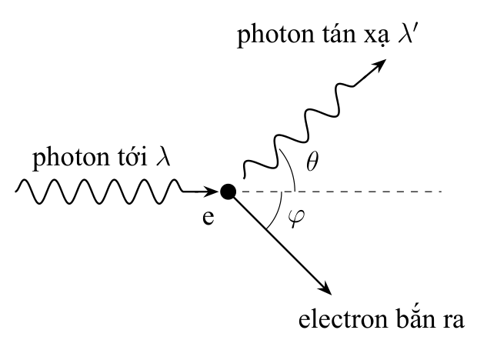
Hình 13. Tán xạ Compton: photon lệch góc θ, electron bắn ra theo góc φ.
Công thức Compton: Δλ = λ' – λ = λ_{c}(1 – cosθ), với λ = hc/E.
Δλ = hc(1/E' – 1/E) = 1,9875.10⁻²⁵.(1/0,25 – 1/0,4)/(1,6.10⁻¹³) ≈ 1,863.10⁻¹² m.
1 – cosθ = 1,863/2,426 = 0,768 ⇒ cosθ = 0,232 ⇒ θ ≈ 76,6°.
Đáp số: θ ≈ 76°35'.
Câu 18.
W_{đ} = 150 eV nhỏ hơn rất nhiều so với m₀c² nên tính theo cơ học cổ điển:
λ = h/√(2mW_{đ}) = 6,625.10⁻³⁴/√(2.9,1.10⁻³¹.150.1,6.10⁻¹⁹) ≈ 1,0.10⁻¹⁰ m.
Đáp số: λ ≈ 1 Å.
Câu 19.
Hình 14. Mạch dao động LC.
Bước sóng mạch thu được: λ = 2πc√(LC) ⇒ λ tỉ lệ với √C.
C₂/C₁ = (λ₂/λ₁)² = (1000/100)² = 100.
Câu 20.
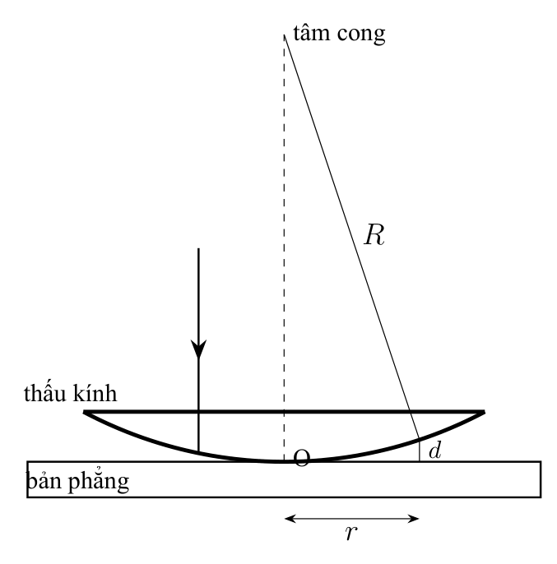
Hình 15. Hệ cho vân tròn Newton (r: bán kính vân, d: bề dày lớp khe).
Thứ tự chiết suất: thấu kính 1,5 < chất lỏng 1,63 < bản 1,7. Cả hai tia phản xạ đều phản xạ trên môi trường chiết quang hơn nên không có hiệu λ/2 thêm vào.
Hiệu quang lộ: ΔL = 2nd, với d = r²/(2R).
Vân tối: 2nd = (2k + 1)λ/2 ⇒ r_{k}² = (2k + 1)λR/(2n). Tâm là vân sáng, vân tối thứ 5 ứng với k = 4:
r₅ = √(9.0,5.10⁻⁶.1/(2.1,63)) ≈ 1,17.10⁻³ m.
Đáp số: r ≈ 1,17 mm.
Câu 21.
Hình 16. Nhiễu xạ qua một khe hẹp bề rộng b, a là bề rộng cực đại giữa.
Cực tiểu nhiễu xạ: sinφ = kλ/b (k = ±1, ±2, ...). Vì |sinφ| < 1 ⇒ |k| < b/λ = 2,2/0,5 = 4,4.
k = ±1, ±2, ±3, ±4 ⇒ quan sát được 8 cực tiểu.
Câu 22.
W_{đ} = eU = 1500 eV, rất nhỏ so với năng lượng nghỉ proton nên dùng công thức cổ điển:
λ = h/√(2m_{p}eU) = 6,625.10⁻³⁴/√(2.1,67.10⁻²⁷.1,6.10⁻¹⁹.1500) ≈ 7,4.10⁻¹³ m.
Đáp số: λ ≈ 7,4.10⁻¹³ m.
Câu 23.
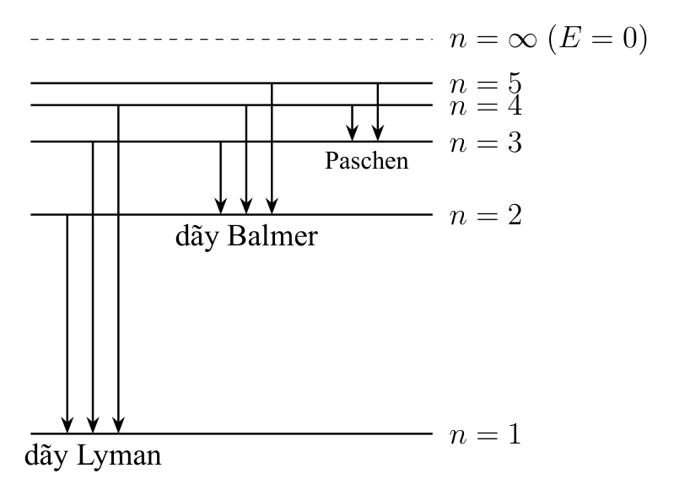
Hình 17. Sơ đồ mức năng lượng và các dãy quang phổ của nguyên tử hiđrô.
Dãy Balmer: ν = R(1/2² – 1/n²). Tần số lớn nhất khi n → ∞:
ν_{max} = R/4 = 3,29.10¹⁵/4 ≈ 8,23.10¹⁴ Hz.
Câu 24.
[GHI CHÚ – KHÔNG CHÉP: Đề bị mất số bổ chính. Dùng số liệu chuẩn của Li trong giáo trình: Δ_{s} = –0,41; Δ_{p} = –0,04.]
Cho: Δ_{s} = –0,41; Δ_{p} = –0,04.
Tần số bức xạ khi chuyển 2P → 2S: ν = R[1/(2 + Δ_{s})² – 1/(2 + Δ_{p})²] = 3,29.10¹⁵.(1/1,59² – 1/1,96²) ≈ 4,45.10¹⁴ Hz.
λ = c/ν = 3.10⁸/4,45.10¹⁴ ≈ 6,74.10⁻⁷ m.
Đáp số: λ ≈ 0,674 μm.
Câu 25.
Năng lượng liên kết ở trạng thái 3S: E = Rh/(3 + Δ)² = 3,29.10¹⁵.6,625.10⁻³⁴/(3 – 1,37)²
E = 2,18.10⁻¹⁸/2,657 ≈ 8,2.10⁻¹⁹ J ≈ 5,13 eV.
Đáp số: E ≈ 8,2.10⁻¹⁹ J (≈ 5,13 eV).
Câu 26.
Hình 18. Hệ cho vân tròn Newton (r: bán kính vân, d: bề dày lớp khe).
Bán kính vân tối Newton: r_{k} = √(kλR). Hai vân tối kế tiếp: r_{k+1}² – r_{k}² = λR.
λ = (4,38² – 4,0²).10⁻⁶/6,4 = 3,18.10⁻⁶/6,4 ≈ 0,5.10⁻⁶ m.
Đáp số: λ ≈ 0,5 μm.
Câu 27.
Hình 19. Nhiễu xạ qua một khe hẹp bề rộng b, a là bề rộng cực đại giữa.
sinφ = kλ/b = k/3,5 < 1 ⇒ |k| < 3,5 ⇒ k = ±1, ±2, ±3.
Số cực tiểu quan sát được: 6.
Câu 28.
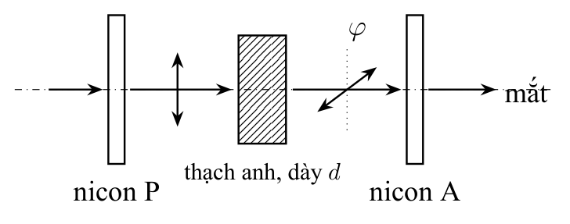
Hình 20. Bản thạch anh đặt giữa hai nicon làm quay mặt phẳng phân cực một góc φ.
Cho: d₁ = 1,8 mm, φ₁ = 53°.
Góc quay mặt phẳng phân cực tỉ lệ với độ dày: φ = [α]d. Hai nicon song song, muốn ánh sáng bị tắt hoàn toàn thì mặt phẳng phân cực phải quay đúng 90°.
d₂ = d₁.90/53 = 1,8.90/53 ≈ 3,06 mm.
Đáp số: d₂ ≈ 3,06 mm.
Câu 29.
Hình 21. Tán xạ Compton: photon lệch góc θ, electron bắn ra theo góc φ.
Bước sóng ban đầu: λ = hc/E = 1,9875.10⁻²⁵/(0,8.1,6.10⁻¹³) ≈ 1,553.10⁻¹² m.
Sau tán xạ λ' = λ_{c} ⇒ Δλ = 2,426 – 1,553 = 0,873.10⁻¹² m.
1 – cosθ = Δλ/λ_{c} = 0,36 ⇒ cosθ = 0,64 ⇒ θ ≈ 50,2°.
E' = hc/λ_{c} = 1,9875.10⁻²⁵/2,426.10⁻¹² ≈ 8,19.10⁻¹⁴ J ≈ 0,512 MeV.
Đáp số: θ ≈ 50°12'; E' ≈ 0,512 MeV.
Câu 30.
λ = h/√(2meU) = 6,625.10⁻³⁴/√(2.9,1.10⁻³¹.1,6.10⁻¹⁹.100) ≈ 1,23.10⁻¹⁰ m.
Đáp số: λ ≈ 1,23 Å.
Câu 31.
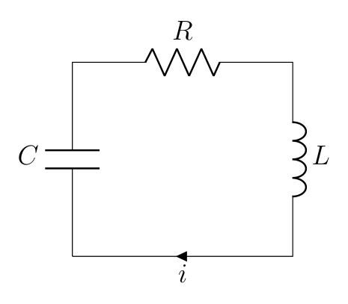
Hình 22. Mạch dao động RLC (có điện trở R nên dao động tắt dần).
Hệ số tắt dần: β = R/(2L) = 40/(2.0,12) ≈ 166,7 s⁻¹.
ω = √(1/(LC) – β²) = √(3,333.10⁶ – 2,78.10⁴) ≈ 1818 rad/s.
T = 2π/ω ≈ 3,46.10⁻³ s.
Giảm lượng loga: δ = βT = 166,7.3,46.10⁻³ ≈ 0,576.
Đáp số: T ≈ 3,46.10⁻³ s; δ ≈ 0,58.
Câu 32.
Hình 23. Hệ cho vân tròn Newton (r: bán kính vân, d: bề dày lớp khe).
Bản không khí (n = 1), tâm là vân tối số 0: r_{k} = √(kλR).
r₃ = √(3.0,6.10⁻⁶.3) ≈ 2,32.10⁻³ m = 2,32 mm.
Câu 33.
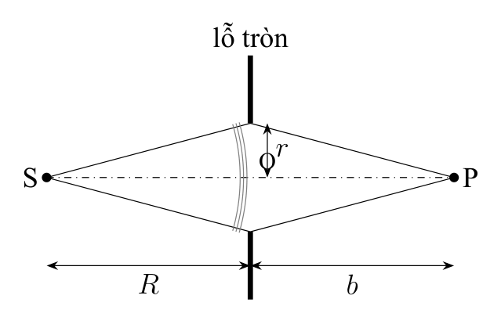
Hình 24. Nhiễu xạ qua lỗ tròn bán kính r (phương pháp đới cầu Fresnel).
Số đới Fresnel chứa trong lỗ: m = r²(R + b)/(λRb). Tâm tối nhất khi lỗ chứa 2 đới (số chẵn nhỏ nhất).
2 = 0,36.10⁻⁶(1 + b)/(0,62.10⁻⁶.b) ⇒ 1,24b = 0,36 + 0,36b ⇒ b = 0,36/0,88 ≈ 0,41 m.
Đáp số: b ≈ 0,41 m.
Câu 34.
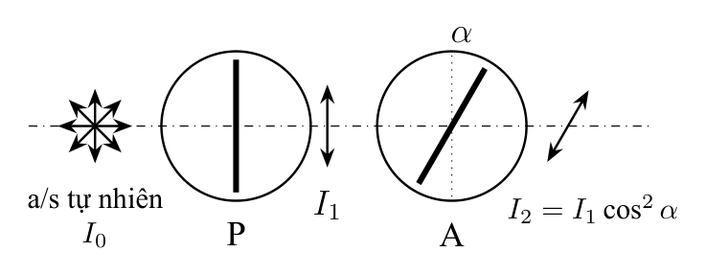
Hình 25. Ánh sáng tự nhiên qua kính phân cực P và kính phân tích A (định luật Malus).
Ánh sáng tự nhiên qua kính phân cực chỉ còn một nửa, lại bị mất thêm 10%:
I₁ = 0,5.0,9.I₀ = 0,45I₀ ⇒ I₀/I₁ ≈ 2,22 lần.
(Nếu tính cả kính phân tích: I₂ = 0,9.I₁.cos²30° ≈ 0,304I₀ ⇒ giảm ≈ 3,29 lần.)
Đáp số: qua kính phân cực cường độ giảm ≈ 2,22 lần.
Câu 35.
Hình 26. Tán xạ Compton: photon lệch góc θ, electron bắn ra theo góc φ.
λ = hc/E = 1,9875.10⁻²⁵/(100.10³.1,6.10⁻¹⁹) ≈ 1,242.10⁻¹¹ m.
θ = 90° ⇒ Δλ = λ_{c} ⇒ λ' = 1,242.10⁻¹¹ + 0,243.10⁻¹¹ = 1,485.10⁻¹¹ m.
E' = hc/λ' ≈ 1,34.10⁻¹⁴ J ≈ 83,7 keV.
Đáp số: E' ≈ 83,7 keV.
Câu 36.
v/c = 1/3 ⇒ γ = 1/√(1 – 1/9) ≈ 1,061.
λ = h/(γm₀v) = 6,625.10⁻³⁴/(1,061.9,1.10⁻³¹.10⁸) ≈ 6,86.10⁻¹² m.
Đáp số: λ ≈ 6,86.10⁻¹² m.
Câu 37.
Hình 27. Mạch dao động LC.
λ = 2πc√(LC) ⇒ λ₂/λ₁ = √(C₂/C₁) = 3 ⇒ λ₂ = 9 m.
f₁ = c/λ₁ = 10⁸ Hz; f₂ = c/λ₂ ≈ 3,33.10⁷ Hz.
Dải tần thu được: từ 33,3 MHz đến 100 MHz (bước sóng từ 3 m đến 9 m).
Câu 38.
Hình 28. Hệ cho vân tròn Newton (r: bán kính vân, d: bề dày lớp khe).
Chất lỏng có chiết suất nhỏ hơn thủy tinh: tia phản xạ ở mặt thấu kính không mất λ/2, tia phản xạ trên bản phẳng bị mất λ/2.
Vân tối: 2nd + λ/2 = (2k + 1)λ/2 ⇒ 2nd = kλ, với d = r²/(2R) ⇒ r_{k} = √(kλR/n).
r₃ = √(3.0,589.10⁻⁶.5/1,33) ≈ 2,58.10⁻³ m = 2,58 mm.
Câu 39.
Hình 29. Nhiễu xạ qua một khe hẹp bề rộng b, a là bề rộng cực đại giữa.
Bề rộng cực đại giữa: a = 2λD/b = 2.0,6.10⁻⁶.1/0,25.10⁻³ = 4,8.10⁻³ m.
Đáp số: a = 4,8 mm.
Câu 40.
Hình 30. Ánh sáng tự nhiên qua kính phân cực P và kính phân tích A (định luật Malus).
Qua kính phân cực: I₁ = 0,5.0,95.I₀.
Qua kính phân tích (định luật Malus): I₂ = 0,95.I₁.cos²30° = 0,5.0,95².0,75.I₀ ≈ 0,3384I₀.
I₀/I₂ ≈ 2,95 lần.
Câu 41.
Hình 31. Tán xạ Compton: photon lệch góc θ, electron bắn ra theo góc φ.
λ = hc/E = 1,9875.10⁻²⁵/(50.10³.1,6.10⁻¹⁹) ≈ 2,484.10⁻¹¹ m.
Δλ = λ_{c}(1 – cos60°) = 1,213.10⁻¹² m ⇒ λ' ≈ 2,606.10⁻¹¹ m.
Phần năng lượng bị mất: (E – E')/E = 1 – λ/λ' = Δλ/λ' ≈ 0,0466.
Đáp số: tia X mất khoảng 4,66% năng lượng.
Câu 42.
Hệ thức bất định: Δx.Δp ≥ h ⇒ Δx ≥ h/(0,01p) = 100.h/p = 100λ.
Vậy λ/Δx ≤ 0,01 (bước sóng de Broglie cỡ 1/100 độ bất định tọa độ).
Câu 43.
Hình 32. Mạch dao động LC.
q = Q₀cosωt, i = –ωQ₀sinωt. W_{đ} = q²/(2C) tỉ lệ cos²ωt; W_{t} = Li²/2 tỉ lệ sin²ωt.
W_{đ}/W_{t} = cot²ωt. Tại t = T/8: ωt = π/4 ⇒ cot²(π/4) = 1.
Tỉ số bằng 1 (năng lượng điện trường bằng năng lượng từ trường).
Câu 44.
Hình 33. Nêm không khí góc α, các vân cách nhau khoảng i.
Giống câu 14: i = 1 mm; λ = 2αi = 2.2,91.10⁻⁴.10⁻³ ≈ 0,582.10⁻⁶ m.
Đáp số: λ ≈ 0,58 μm.
Câu 45.
Hình 34. Nhiễu xạ qua một khe hẹp bề rộng b, a là bề rộng cực đại giữa.
|k| < b/λ = 2,2/0,7 ≈ 3,14 ⇒ k = ±1, ±2, ±3.
Số cực tiểu quan sát được: 6.
Câu 46.
Hình 35. Ánh sáng tự nhiên qua kính phân cực P và kính phân tích A (định luật Malus).
Qua kính phân cực: I₁ = 0,5.0,9.I₀ = 0,45I₀ ⇒ giảm ≈ 2,22 lần.
Tính như câu 40 (qua cả hai kính): I₂ = 0,9.I₁.cos²45° = 0,45.0,9.0,5.I₀ = 0,2025I₀ ⇒ I₀/I₂ ≈ 4,94 lần.
Đáp số: qua kính phân cực giảm 2,22 lần; qua cả hai kính giảm ≈ 4,94 lần.
Câu 47.
Hình 36. Tán xạ Compton: photon lệch góc θ, electron bắn ra theo góc φ.
λ = 0,03 Å = 3.10⁻¹² m ⇒ E = hc/λ ≈ 6,625.10⁻¹⁴ J.
Electron bay ra với v = 0,5c: γ = 1/√(1 – 0,25) ≈ 1,155. W_{e} = (γ – 1)m₀c² ≈ 0,155.8,19.10⁻¹⁴ ≈ 1,27.10⁻¹⁴ J.
Năng lượng photon tán xạ: E' = E – W_{e} ≈ 5,36.10⁻¹⁴ J ⇒ λ' = hc/E' ≈ 3,71.10⁻¹² m.
Δλ = λ' – λ ≈ 0,71.10⁻¹² m. cosθ = 1 – Δλ/λ_{c} = 1 – 0,292 ≈ 0,708 ⇒ θ ≈ 45°.
Đáp số: Δλ ≈ 0,71.10⁻¹² m; θ ≈ 45°.
Câu 48.
λ = h/√(2meU) = 6,625.10⁻³⁴/√(2.9,1.10⁻³¹.1,6.10⁻¹⁹.51) ≈ 1,72.10⁻¹⁰ m.
Câu 49.
Hình 37. Mạch dao động RLC (có điện trở R nên dao động tắt dần).
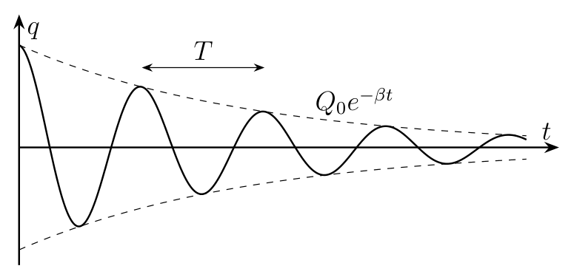
Hình 38. Dao động tắt dần: biên độ giảm theo Q₀e^{-βt}.
Biên độ giảm theo hàm e^{-βt}, β = R/(2L). Giảm e lần khi βt = 1:
t = 2L/R = 2.(0,1/π)/2,5 = 0,08/π ≈ 0,0255 s.
Câu 50.
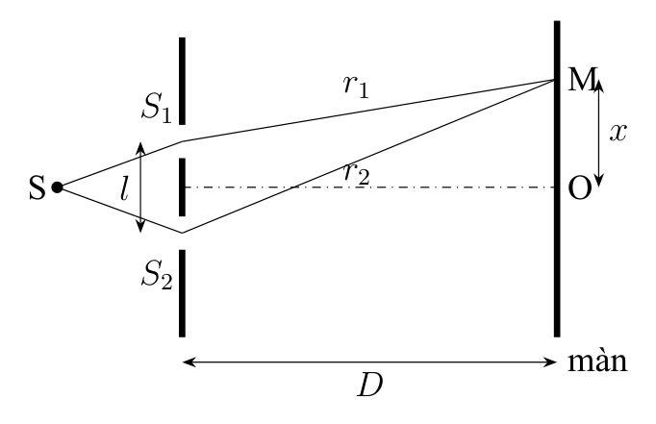
Hình 39. Sơ đồ thí nghiệm Young.
Vị trí vân sáng bậc 5 của λ = 0,55 μm: x = 5λD/a. Bức xạ khác cho vân sáng tại đó khi kλ' = 5.0,55 = 2,75 μm ⇒ λ' = 2,75/k.
Điều kiện 0,4 ≤ λ' ≤ 0,75 ⇒ 3,67 ≤ k ≤ 6,875 ⇒ k = 4, 5, 6.
k = 4: λ' ≈ 0,688 μm; k = 5: chính là 0,55 μm; k = 6: λ' ≈ 0,458 μm.
Đáp số: còn các bức xạ 0,688 μm (bậc 4) và 0,458 μm (bậc 6).

ĐỀ SỐ 2
Câu 1.
Hình 40. Nhiễu xạ qua một khe hẹp bề rộng b, a là bề rộng cực đại giữa.
Cực tiểu: sinφ = kλ/b = k/4. Với k = ±4 thì φ = 90°, tia đi song song màn nên không quan sát được.
k = ±1, ±2, ±3 ⇒ quan sát được 6 cực tiểu.
Câu 2.
Hình 41. Phản xạ toàn phần khi ánh sáng đi từ môi trường chiết quang hơn (n₁) sang kém hơn (n₂).
Ánh sáng từ chất lỏng (1,63) tới thủy tinh (1,3): đi từ môi trường chiết quang hơn sang kém hơn.
sin i_{gh} = 1,3/1,63 ≈ 0,798 ⇒ i_{gh} ≈ 52,9°.
Phản xạ toàn phần xảy ra khi góc tới i ≥ 52°54'.
Câu 3.
Công suất tiêu thụ: P = UI = 110.0,5 = 55 W. Diện tích bề mặt dây: S = πdl = π.3.10⁻⁴.5.10⁻² ≈ 4,71.10⁻⁵ m².
Ở trạng thái cân bằng, toàn bộ công suất phát ra dưới dạng bức xạ: P = aσT⁴S.
T = [P/(aσS)]^{1/4} = [55/(0,3.5,67.10⁻⁸.4,71.10⁻⁵)]^{1/4} ≈ 2878 K.
Đáp số: T ≈ 2880 K.
Câu 4.
Cho Δx = λ/2π = ħ/p (vì λ = h/p). Theo hệ thức bất định Heisenberg Δx.Δp ≥ ħ:
Δp ≥ ħ/Δx = p ⇒ mΔv ≥ mv ⇒ Δv ≥ v.
Độ bất định về vận tốc lớn hơn hoặc bằng chính vận tốc của hạt (Δv ≥ v).
Câu 5.
Hình 42. Mạch dao động LC.
Tại t = T/4: q = Q₀cos(π/2) = 0 nên năng lượng điện trường bằng 0, toàn bộ năng lượng nằm ở từ trường.
W = Q₀²/(2C) = (2,5.10⁻⁶)²/(2.0,02.10⁻⁶) ≈ 1,56.10⁻⁴ J.
W_{t} = W = 1,56.10⁻⁴ J.
Câu 6.
Hình 43. Sơ đồ thí nghiệm Young.
Hai vân trùng nhau: 4λ₁ = kλ₂ ⇒ λ₂ = 2,04/k (μm).
0,60 ≤ 2,04/k ≤ 0,70 ⇒ 2,9 ≤ k ≤ 3,4 ⇒ k = 3.
λ₂ = 0,68 μm.
Câu 7.
Hình 44. Nhiễu xạ qua lỗ tròn bán kính r (phương pháp đới cầu Fresnel).
Lỗ đặt chính giữa nên R = b = 1 m. Số đới: m = r²(R + b)/(λRb) = (10⁻³)².2/(0,4.10⁻⁶.1.1) = 5.
Lỗ tròn chứa được 5 đới Fresnel.
Câu 8.
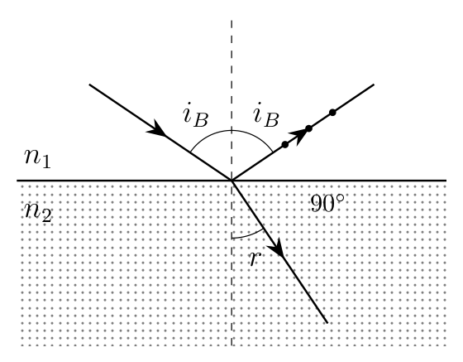
Hình 45. Phản xạ dưới góc Brewster: tia phản xạ vuông góc tia khúc xạ, bị phân cực toàn phần.
Tia phản xạ phân cực toàn phần khi góc tới bằng góc Brewster: tan i_{B} = n_{tt}/n_{l}.
n_{l} = 1,5/tan42°37' = 1,5/0,92 ≈ 1,63.
Chiết suất chất lỏng n ≈ 1,63.
Câu 9.
Hình 46. Tán xạ Compton: photon lệch góc θ, electron bắn ra theo góc φ.
1 – cosθ = Δλ/λ_{c} = 0,01.10⁻¹⁰/2,426.10⁻¹² ≈ 0,412 ⇒ θ ≈ 54° (góc tán xạ của photon).
Góc bay ra φ của electron (so với phương tia tới) tìm từ định luật bảo toàn động lượng:
cotφ = (1 + E/(m₀c²)).tan(θ/2) = (1 + 0,2/0,512).tan27° ≈ 1,39.0,51 ≈ 0,708.
φ ≈ 54,7°.
Câu 10.
Giống câu 12 đề 1: γ = 1/√(1 – 4/9) ≈ 1,342; p = γm₀v ≈ 2,44.10⁻²² kg.m/s.
λ = h/p ≈ 2,71.10⁻¹² m.
Câu 11.
Hình 47. Mạch dao động RLC (có điện trở R nên dao động tắt dần).
β = R/(2L) = 40/0,46 ≈ 87 s⁻¹. ω = √(1/(LC) – β²) = √(6,21.10⁵ – 7,56.10³) ≈ 783 rad/s.
U₀ = Q₀/C = 5,6.10⁻⁴/7.10⁻⁶ = 80 V.
u = 80e^{-87t}cos(783t) (V).
Câu 12.
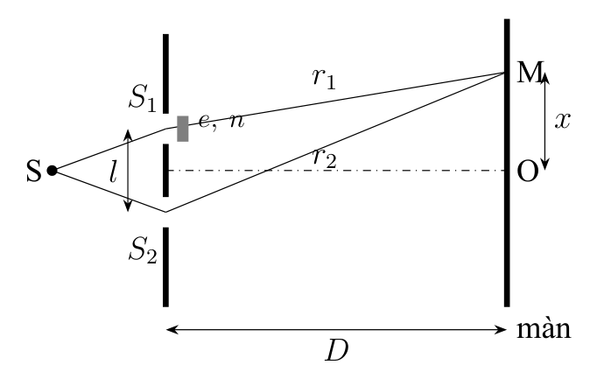
Hình 48. Thí nghiệm Young có đặt bản mỏng (e, n) trước khe S₁.
Bản mỏng làm tăng quang lộ của một tia thêm (n – 1)e, hệ vân dịch về phía khe đặt bản một đoạn:
x₀ = (n – 1)eD/l = 0,5.2.10⁻⁶.1/10⁻³ = 10⁻³ m.
Hệ vân dịch 1 mm về phía khe có bản mỏng.
Câu 13.
Hình 49. Nhiễu xạ qua cách tử phẳng, ảnh hứng ở tiêu diện thấu kính L.
Hai vạch bậc 1 đối xứng qua tâm, mỗi vạch cách tâm 6 cm: tanφ = 6/50 = 0,12 ⇒ sinφ ≈ 0,119.
Chu kỳ cách tử: d = λ/sinφ = 0,6.10⁻⁶/0,119 ≈ 5,04.10⁻⁶ m.
Số khe trên 1 cm: n = 10⁻²/d ≈ 1986 khe/cm (≈ 2000 khe/cm).
Câu 14.
Hình 50. Ánh sáng tự nhiên qua kính phân cực P và kính phân tích A (định luật Malus).
Qua kính phân cực: I₁ = I₀/2. Qua kính phân tích: I₂ = I₁cos²α = I₀/4.
cos²α = 1/2 ⇒ α = 45°.
Câu 15.
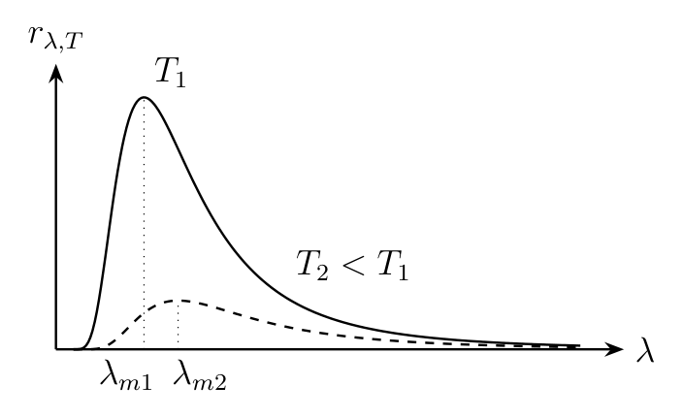
Hình 51. Đồ thị năng suất phát xạ của vật đen; nhiệt độ giảm thì λ_{m} dịch về phía bước sóng dài.
Định luật Wien: T = b/λ_{m} = 2,898.10⁻³/0,48.10⁻⁶ ≈ 6040 K.
Năng suất phát xạ: R = σT⁴ ≈ 5,67.10⁻⁸.(6037)⁴ ≈ 7,53.10⁷ W/m².
Công suất toàn phần: P = R.4πr² = 7,53.10⁷.4π.(6,5.10⁸)² ≈ 4.10²⁶ W.
Năng lượng nhận được trên 1 m² mặt đất mỗi giây: w = P/(4πd²) = 4.10²⁶/(4π.(1,5.10¹¹)²) ≈ 1,41.10³ W/m².
Đáp số: P ≈ 4.10²⁶ W; w ≈ 1,41 kW/m².
Câu 16.
p = h/λ = 6,625.10⁻³⁴/2,8.10⁻¹⁰ ≈ 2,37.10⁻²⁴ kg.m/s.
eU = p²/(2m) ⇒ U = p²/(2me) = (2,37.10⁻²⁴)²/(2.9,1.10⁻³¹.1,6.10⁻¹⁹) ≈ 19,2 V.
Đáp số: U ≈ 19,2 V.
Câu 17.
Hình 52. Mạch dao động RLC (có điện trở R nên dao động tắt dần).
Hình 53. Dao động tắt dần: biên độ giảm theo Q₀e^{-βt}.
Biên độ hiệu điện thế giảm theo e^{-βt}: e^{-βt} = 1/3 ⇒ β = ln3/t = 1,0986/10⁻³ ≈ 1099 s⁻¹.
β = R/(2L) ⇒ R = 2Lβ = 2.5,07.10⁻³.1099 ≈ 11,1 Ω.
Đáp số: R ≈ 11,1 Ω.
Câu 18.
Hình 54. Sơ đồ thí nghiệm Young.
Trong chất lỏng bước sóng giảm n lần nên khoảng vân cũng giảm n lần:
i = λD/(nl) = 0,5.10⁻⁶.3/(1,33.2.10⁻³) ≈ 0,564.10⁻³ m = 0,564 mm.
Câu 19.
Hình 55. Nhiễu xạ qua một khe hẹp bề rộng b, a là bề rộng cực đại giữa.
a = 2λD/b = 2.0,5.10⁻⁶.1/0,2.10⁻³ = 5.10⁻³ m = 5 mm.
Câu 20.
Hình 56. Phản xạ dưới góc Brewster: tia phản xạ vuông góc tia khúc xạ, bị phân cực toàn phần.
Khi phân cực toàn phần thì tia phản xạ vuông góc tia khúc xạ: i_{B} + r = 90° ⇒ i_{B} = 50°.
n = tan i_{B} = tan50° ≈ 1,19.
Câu 21.
Hình 57. Tán xạ Compton: photon lệch góc θ, electron bắn ra theo góc φ.
E' = 0,6E. Vì E = hc/λ nên λ' = λ/0,6 ≈ 1,667λ.
Bước sóng photon tán xạ tăng khoảng 66,7%.
Câu 22.
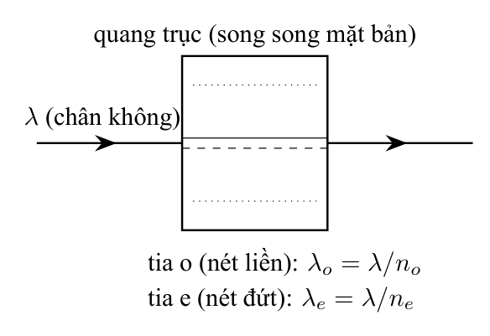
Hình 58. Ánh sáng truyền vuông góc quang trục của tinh thể lưỡng chiết: tách thành tia o và tia e.
λ_{o} = λ/n_{o} = 0,589/1,658 ≈ 0,355 μm; λ_{e} = λ/n_{e} = 0,589/1,488 ≈ 0,396 μm.
Đáp số: 0,355 μm và 0,396 μm.
Câu 23.
Hình 59. Tán xạ Compton: photon lệch góc θ, electron bắn ra theo góc φ.
Giống câu 35 đề 1: λ ≈ 1,242.10⁻¹¹ m; θ = 90° ⇒ λ' = λ + λ_{c} ≈ 1,485.10⁻¹¹ m.
E' = hc/λ' ≈ 1,34.10⁻¹⁴ J ≈ 83,7 keV.
Câu 24.
λ = h/√(2mW_{đ}) = 6,625.10⁻³⁴/√(2.9,1.10⁻³¹.120.1,6.10⁻¹⁹) ≈ 1,12.10⁻¹⁰ m.
Câu 25.
Hình 60. Mạch dao động LC.
ω ≈ 2000π rad/s (như câu 8 đề 1). U₀ = Q₀/C = 2,5.10⁻⁶/0,025.10⁻⁶ = 100 V.
u = q/C = 100cos(2000πt) (V).
Câu 26.
Hình 61. Sơ đồ mức năng lượng và các dãy quang phổ của nguyên tử hiđrô.
Chọn: năng lượng cần thiết để đưa electron từ mức E₁ (n = 1) đến mức E∞ (n = ∞).
Câu 27.
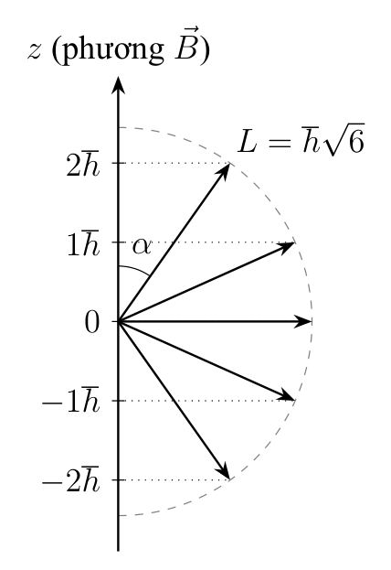
Hình 62. Các hướng có thể có của mômen động lượng orbital ở trạng thái d (l = 2).
Trạng thái d: l = 2 ⇒ L = ħ√(l(l + 1)) = ħ√6. Hình chiếu L_{z} = mħ, lớn nhất m = 2.
cosα_{min} = 2/√6 ≈ 0,816.
α_{min} ≈ 35,3° (35°16').
Câu 28.
Hình 63. Đồ thị năng suất phát xạ của vật đen; nhiệt độ giảm thì λ_{m} dịch về phía bước sóng dài.
Chọn: mọi giá trị của bước sóng (công thức Planck khớp với thực nghiệm trên toàn dải).
Câu 29.
P = 12 kcal/phút = 12.4186/60 ≈ 837 W. Diện tích mặt cầu: S = πd² = π.0,15² ≈ 0,0707 m².
P = σT⁴S ⇒ T = [P/(σS)]^{1/4} = [837/(5,67.10⁻⁸.0,0707)]^{1/4} ≈ 676 K.
Đáp số: T ≈ 676 K.
Câu 30.
Hình 64. Các hướng có thể có của mômen động lượng orbital ở trạng thái d (l = 2).
cosα_{min} = l/√(l(l + 1)) = cos30° = √3/2 ⇒ l² = (3/4)l(l + 1) ⇒ l = 3.
Điện tử ở trạng thái f (l = 3).
Câu 31.
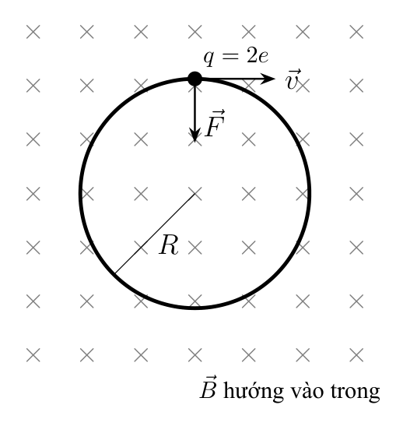
Hình 65. Hạt α chuyển động tròn trong từ trường đều.
Lực Lorentz đóng vai trò lực hướng tâm: qvB = mv²/R ⇒ p = mv = qBR = 2.1,6.10⁻¹⁹.0,03.0,9.10⁻² = 8,64.10⁻²³ kg.m/s.
λ = h/p = 6,625.10⁻³⁴/8,64.10⁻²³ ≈ 7,67.10⁻¹² m.
Câu 32.
[GHI CHÚ – KHÔNG CHÉP: Đề bị mất đơn vị kích thước giọt, lấy d = 1 μm theo bài gốc trong giáo trình.]
Cho d = 1 μm = 10⁻⁶ m.
Vận tốc electron: v = √(2W_{đ}/m) = √(2.0,15.1,6.10⁻¹⁹/9,1.10⁻³¹) ≈ 2,3.10⁵ m/s.
Độ bất định vị trí cỡ kích thước giọt: Δx ≈ d ⇒ Δv ≈ h/(mΔx) = 6,625.10⁻³⁴/(9,1.10⁻³¹.10⁻⁶) ≈ 728 m/s.
Δv/v ≈ 728/2,3.10⁵ ≈ 0,32%.
Câu 33.
Chọn: Hiệu ứng Compton chứng tỏ phôtôn có động lượng.
Câu 34.
Rh = 3,29.10¹⁵.6,625.10⁻³⁴ ≈ 2,18.10⁻¹⁸ J ≈ 13,62 eV.
E = Rh/(2 + Δ)² ⇒ 2 + Δ = √(Rh/E).
Trạng thái s: 2 + Δ_{s} = √(13,62/5,59) ≈ 1,56 ⇒ Δ_{s} ≈ –0,44.
Trạng thái p: 2 + Δ_{p} = √(13,62/3,54) ≈ 1,96 ⇒ Δ_{p} ≈ –0,04.
Đáp số: Δ_{s} ≈ –0,44; Δ_{p} ≈ –0,04.
Câu 35.
Hình 66. Đồ thị năng suất phát xạ của vật đen; nhiệt độ giảm thì λ_{m} dịch về phía bước sóng dài.
λ_{m1} = b/T₁ = 2,868.10⁻³/3000 ≈ 0,956 μm. Vật nguội đi nên λ_{m} tăng: λ_{m2} = 0,956 + 8 = 8,956 μm.
T₂ = b/λ_{m2} = 2,868.10⁻³/8,956.10⁻⁶ ≈ 320 K.
Câu 36.
Hình 67. Tán xạ Compton: photon lệch góc θ, electron bắn ra theo góc φ.
Giống câu 29 đề 1: λ = hc/E ≈ 1,553.10⁻¹² m; λ' = λ_{c} ⇒ 1 – cosθ = 0,36 ⇒ θ ≈ 50,2°.
E' = hc/λ_{c} ≈ 0,512 MeV; θ ≈ 50°12'.
Câu 37.
Δv = h/(mΔx) = 6,625.10⁻³⁴/(9,1.10⁻³¹.10⁻¹⁰) ≈ 7,3.10⁶ m/s.
Câu 38.
Hình 68. Sự co ngắn chiều dài theo phương chuyển động.
Chiều dài giảm đi 75% ⇒ l = 0,25l₀ ⇒ √(1 – v²/c²) = 0,25.
v = c√(1 – 0,0625) ≈ 0,968c ≈ 2,9.10⁸ m/s.
Câu 39.
Hình 69. Sự co ngắn chiều dài theo phương chuyển động.
m = m₀/√(1 – v²/c²) = 3m₀ ⇒ √(1 – v²/c²) = 1/3.
l = l₀√(1 – v²/c²) = l₀/3: kích thước theo phương chuyển động giảm 3 lần.
Câu 40.
Hình 70. Tán xạ Compton: photon lệch góc θ, electron bắn ra theo góc φ.
λ = hc/E = 1,9875.10⁻²⁵/(600.10³.1,6.10⁻¹⁹) ≈ 2,07.10⁻¹² m.
Δλ = λ_{c}(1 – cos80°) = 2,426.10⁻¹².0,826 ≈ 2,0.10⁻¹² m ⇒ λ' ≈ 4,07.10⁻¹² m.
Phần năng lượng mất: Δλ/λ' ≈ 2,0/4,07 ≈ 49,2%.
Câu 41.
Hình 71. Tán xạ Compton: photon lệch góc θ, electron bắn ra theo góc φ.
λ = 4,5.10⁻¹² m; Δλ = λ_{c}(1 – cos60°) ≈ 1,213.10⁻¹² m ⇒ λ' ≈ 5,713.10⁻¹² m.
Năng lượng truyền cho electron: W = hc(1/λ – 1/λ') = 1,9875.10⁻²⁵.(2,222 – 1,750).10¹¹ ≈ 9,38.10⁻¹⁵ J.
W ≈ 9,38.10⁻¹⁵ J ≈ 58,6 keV.
Câu 42.
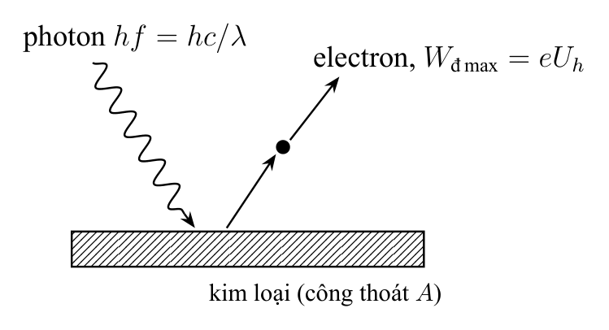
Hình 72. Hiệu ứng quang điện: hf = A + W_{đ max}.
Phương trình Einstein: hc/λ = A + eU_{h}.
hc/λ₁ = 1,9875.10⁻²⁵/491.10⁻⁹ ≈ 4,05.10⁻¹⁹ J ≈ 2,53 eV ⇒ A = 2,53 – 0,71 = 1,82 eV.
hc/λ₂ = A + eU_{h2} = 1,82 + 1,43 = 3,25 eV ⇒ λ₂ = 1,9875.10⁻²⁵/(3,25.1,6.10⁻¹⁹) ≈ 382 nm.
Đáp số: λ₂ ≈ 382 nm; A ≈ 1,82 eV.
Câu 43.
Hình 73. Sơ đồ mức năng lượng và các dãy quang phổ của nguyên tử hiđrô.
Năng lượng các mức hiđrô: E_{n} = –Rh/n², Rh ≈ 13,6 eV. E₂ – E₁ ≈ 10,2 eV; E₃ – E₁ ≈ 12,1 eV. Năng lượng kích thích ≈ 12 eV đưa electron lên mức n = 3 nên có 3 vạch:
3 → 1: λ = c/[R(1 – 1/9)] ≈ 1,026.10⁻⁷ m.
2 → 1: λ = c/[R(1 – 1/4)] ≈ 1,216.10⁻⁷ m.
3 → 2: λ = c/[R(1/4 – 1/9)] ≈ 6,565.10⁻⁷ m.
Đáp số: 0,1026 μm; 0,1216 μm; 0,6565 μm.
Câu 44.
E = hc/λ = 1,9875.10⁻²⁵/5,2.10⁻⁷ ≈ 3,82.10⁻¹⁹ J.
mv²/2 = E ⇒ v = √(2E/m) = √(2.3,82.10⁻¹⁹/9,1.10⁻³¹) ≈ 9,2.10⁵ m/s.
Câu 45.
Hình 74. Sự co ngắn chiều dài theo phương chuyển động.
Thời gian sống trong hệ phòng thí nghiệm: t = l/v = 1,05.10⁻³/(0,992.3.10⁸) ≈ 3,53.10⁻¹² s.
Thời gian sống riêng: t₀ = t√(1 – v²/c²) = 3,53.10⁻¹².√(1 – 0,992²) ≈ 3,53.10⁻¹².0,126.
t₀ ≈ 4,45.10⁻¹³ s.
Câu 46.
Hình 75. Các hướng có thể có của mômen động lượng orbital ở trạng thái d (l = 2).
Trạng thái d: l = 2, số lượng tử từ m = 0, ±1, ±2. Hình chiếu L_{z} = mħ.
L_{z} = 0; ±ħ; ±2ħ (ħ = h/2π ≈ 1,055.10⁻³⁴ Js).
Câu 47.
Hình 76. Tán xạ Compton: photon lệch góc θ, electron bắn ra theo góc φ.
v = 2,18.10⁶ m/s ≪ c nên W_{e} = mv²/2 = 0,5.9,1.10⁻³¹.(2,18.10⁶)² ≈ 2,16.10⁻¹⁸ J.
Δλ = λ_{c}(1 – cos17,4°) ≈ 2,426.10⁻¹².0,0458 ≈ 1,11.10⁻¹³ m.
W_{e} = hc/λ – hc/(λ + Δλ) = hcΔλ/[λ(λ + Δλ)] ⇒ λ(λ + Δλ) = hcΔλ/W_{e} ≈ 1,02.10⁻²⁰ m².
Vì Δλ ≪ λ nên λ ≈ √(1,02.10⁻²⁰) ≈ 1,01.10⁻¹⁰ m.
Đáp số: λ ≈ 1 Å.
Câu 48.
W_{đ} = eU = 510 keV ≈ m₀c² nên phải dùng công thức tương đối tính:
pc = √(W_{đ}(W_{đ} + 2m₀c²)), với W_{đ} = 8,16.10⁻¹⁴ J, m₀c² = 8,19.10⁻¹⁴ J ⇒ pc ≈ 1,415.10⁻¹³ J.
λ = hc/(pc) = 1,9875.10⁻²⁵/1,415.10⁻¹³ ≈ 1,4.10⁻¹² m.
Câu 49.
v = h/(mλ) = 6,625.10⁻³⁴/(9,1.10⁻³¹.6.10⁻¹⁰) ≈ 1,21.10⁶ m/s.
Câu 50.
Hình 77. Tán xạ Compton: photon lệch góc θ, electron bắn ra theo góc φ.
λ = hc/E = 1,9875.10⁻²⁵/7,5.10⁻¹⁵ = 2,65.10⁻¹¹ m.
Δλ = λ_{c}(1 – cos60°) ≈ 1,213.10⁻¹² m ⇒ λ' ≈ 2,771.10⁻¹¹ m.
Phần trăm năng lượng mất: Δλ/λ' ≈ 4,38%.

